Получить квалифицированную медицинскую помощь при отказе от курения или употребления другой никотиносодержащей продукции можно, обратившись:
- в Консультативный телефонный центр помощи в отказе от потребления табака по тел. 8-800-200-0-200;
- на сайт Минздрава РФ по здоровому образу жизни: takzdorovo.ru;
- в ГУЗ «Тульский областной наркологический диспансер №1» по адресу: г.Тула, ул. Мосина, д.21 или по телефонам: 36-63-49 - круглосуточный телефон «горячей линии» или 8-915-780-90-32 - «телефон доверия» с 8.00 до 18.00.
- в центры здоровья, кабинеты медицинской помощи при отказе от курения, отделения или кабинеты медицинской профилактики государственных учреждений здравоохранения Тульской области (информация размещена на сайтах учреждений).

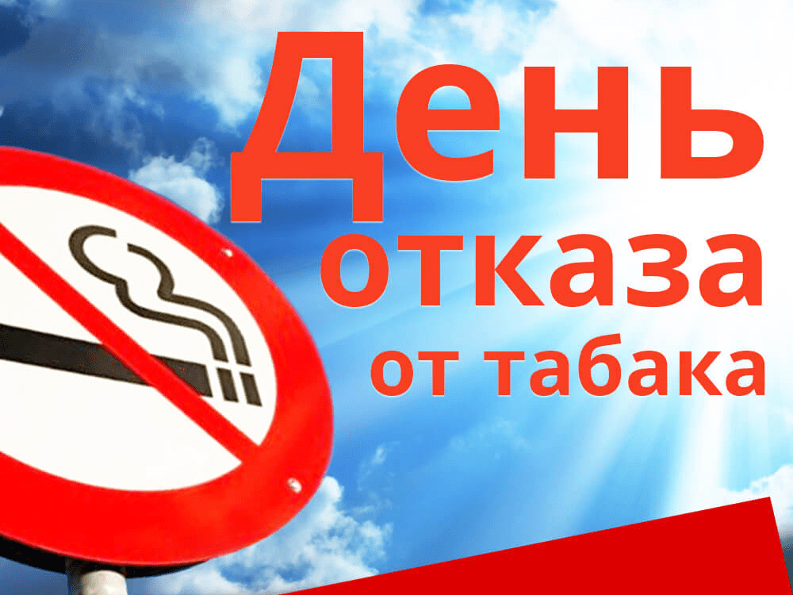

ПОМНИТЕ! ЛЕГЧЕ ОДИН РАЗ ОТКАЗАТЬСЯ ОТ НИКОТИНОСОДЕРЗАЩЕЙ ПРОДУКЦИИ,
ЧЕМ ПОТОМ ВСЖ ЖИЗНЬ БОРОТЬСЯ С ЗАВИСИМОСТЬЮ!
САМОЕ ГЛАВНОЕ - БЫТЬ ВЕРНЫМ СЕБЕ!

Министерство здравоохранения Тульской области

ГУЗ «Тульский областной центр медицинской профилактики и реабилитации им. Я.С.Стечкина»

Мифы и правда о насвае

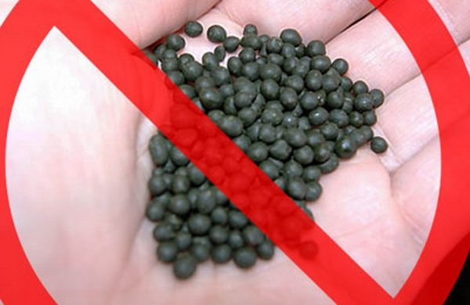

(памятка для подростков)

г. Тула
2020г.
В последние годы особым спросом среди молодежи пользуется табачное изделие под названием «насвай». Его производители для более широкого рекламирования среди молодежи используют различные мифы. Главные из которых, что насвай безопасен и помогает избавиться от зависимости, возникающей при обычном курении. Давайте вместе разберемся, так ли это на самом деле?

Миф 1. Растительные компоненты насвая не представляют опасности для здоровья.
Реальность. Насвай изготавливается кустарным способом. Основной компонент насвая – махорка или табак. В смесь также добавляют гашеную известь, золу растений, верблюжий кизяк или куриный помет, иногда масло, а для лучших вкусовых качеств подмешивают сухофрукты и приправы. Есть данные о другом составе насвая, когда табачную пыль, клей, известь, воду или растительное масло скатывают в шарики. Добавки держат форму, гранулируют пылеобразные отходы табачного производства. Внешний вид - от зеленых шариков до серовато-коричневого порошка.
Даже небольшая доза этой смеси вызывает сильное жжение слизистой ротовой полости и желудка, тяжесть в голове. При употреблении насвая возможны рвота, головокружения, понос, сильные отравления. Последствиями потребления данных смесей являются заболевания желудочного кишечного тракта, развитие рака ротовой полости, пищевода и поджелудочной железы. Вредные микроорганизмы, содержащиеся в экскрементах животных, входящих в состав насвая, могут заразить кишечными инфекциями в т. ч. вирусным гепатитом и паразитарными заболеваниями. У подростков, употребляющих насвай, наблюдается замедление либо остановка роста.

Миф 2. Употребление насвая помогает избавиться от зависимости курения обычных сигарет.
Реальность. В насвае содержится тот же табак, что и сигаретах, только при его разовом употреблении, количество никотина, попадающего в организм человека значительно выше, чем в сигарете. Разница заключается в том, что табачный дым наносит основной удар по легким, а насвай – по слизистой губ, рта, других органов желудочно-кишечного тракта.

Миф 3. Употребление насвая не вызывает привыкаемости.
Реальность. Насвай содержит табак, а значит и никотин, содержание которого значительно превышает его содержание в сигарете. Частое и длительное применение насвая вызывает физическую и психологическую зависимость. Это приводит к тому, что у детей и подростков нарушается развитие, снижаются функциональные способности головного мозга, ослабевает память, возникают психические отклонения и неадекватное восприятие внешнего мира. Эти симптомы также характерны при употреблении большинства видов психотропных наркотиков.

Миф 4. Насвай помогает бороться с зубной болью.
Реальность. Гашеная известь, которая добавляется в насвай, обжигает слизистую ротовой полости, усиливая болевые ощущения. Поэтому используя это изделие для уменьшения зубной боли, человек рискует приобрести парадантоз, кариес, стоматит и другие опасные заболевания.

Миф 5. Насвай улучшает психическое состояние.
Употребление насвая отражается на психическом состоянии подростка и его поведении: отмечается повышенная агрессивность и возбудимость, нарушается концентрация внимания, снижается восприятие и ухудшается память. Очень скоро изменяется личность потребителя насвая и нарушается его психическое состояние.
В последствие подростку для более сильных ощущений, приходится переходить к более сильным психотропным веществам.

Выводы:

Мифы о насвае – это ложь, рассчитанная на новые жертвы обмана. Не позволяйте наркодельцам зарабатывать деньги на вашем здоровье!
Молодому человеку, начинающему курить или только пробующему «баловаться» курением или другими никотиносодержащими изделиями, необходимо отдавать себе отчёт в том, что при их употреблении очень быстро формируется никотиновая зависимость, которая потом, когда возникнет желание отказаться от их употребления, сделает это трудно выполнимым.

